Enlaces a SITNA

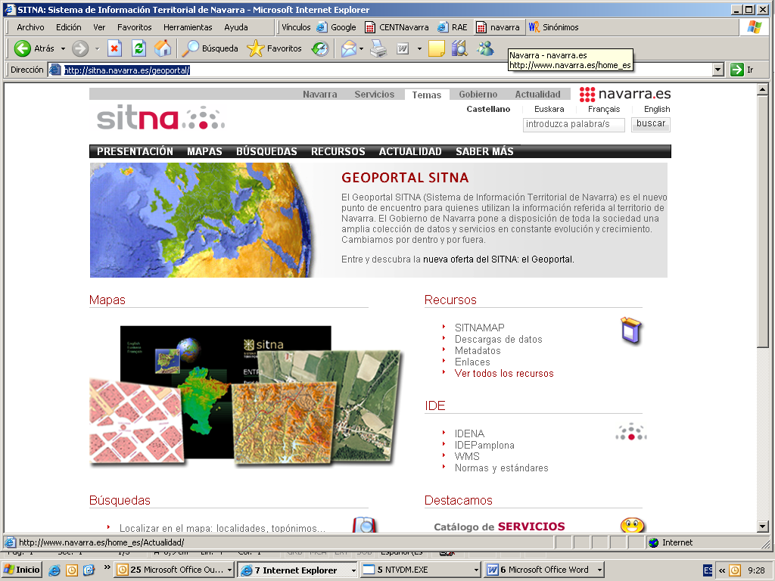

Dentro del Geoportal de Navarra, al pulsar sobre el icono de mapas, los entran en una de las aplicaciones de SITNA. En la barra de herramientas situada en la parte inferior se ha incorporado, entre los iconos de cámara fotográfica (envío de imagen por mail) e interrogante (ayuda) se ha introducido la nueva prestación de enlace, con el icono .
Una vez realizada la búsqueda, al activar esta funcionalidad, el usuario se enfrenta a dos posibilidades: poner un enlace a la Web del SITNA en una página web, en un correo electrónico o en un documento u incrustar en cualquier página web un visualizador reducido del SITNA, a través de códigos HTML.

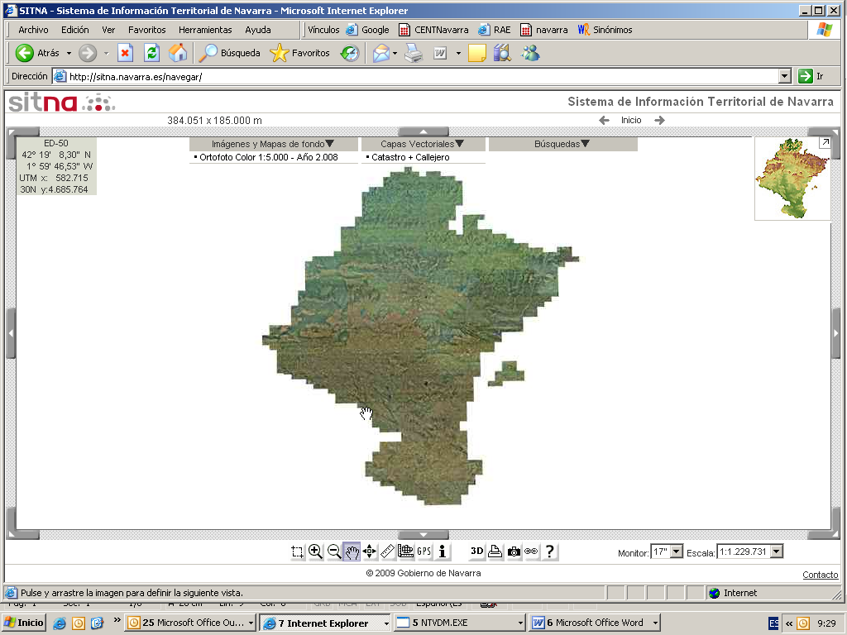

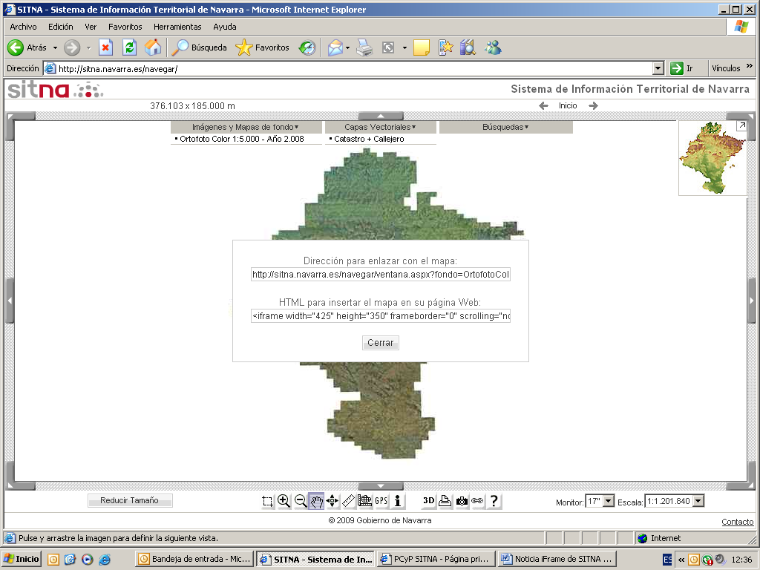

La “Dirección para enlazar con el mapa” es el mecanismo para poner un enlace a la Web del SITNA en una página Web, en un correo electrónico o en un documento
- a la ventana geográfica que estemos visualizando
- a la localización de un municipio
- a la localización de una parcela catastral.
Dicho de otro modo, es un procedimiento de ayuda para insertar hipervínculos “inteligentes”, algo que desde hace tiempo ya se podía realizar componiendo las direcciones de manera manual.
Por ejemplo, si se quiere incluir en un documento la referencia de la sede de Tracasa, en primer lugar se localiza el edificio a través de SITNA. Acto seguido, el usuario pulsa el icono para obtener la “Dirección para enlazar con el mapa”, que copiará y pegará allí donde interese.

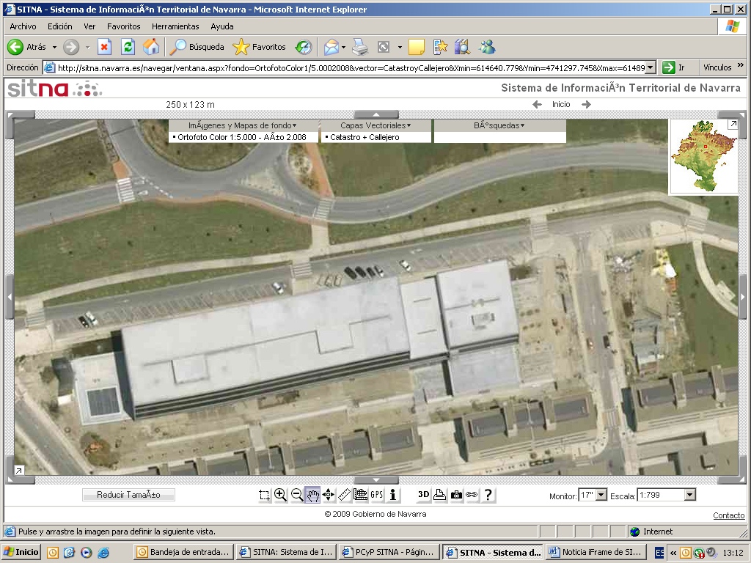

Si se quiere identificar la casa consistorial de Pamplona y se requiere información sobre esa parcela, el usuario obtendrá la posibilidad de generar automáticamente un enlace al término municipal, en el primer caso (1), o a la parcela catastral, en el segundo (2).

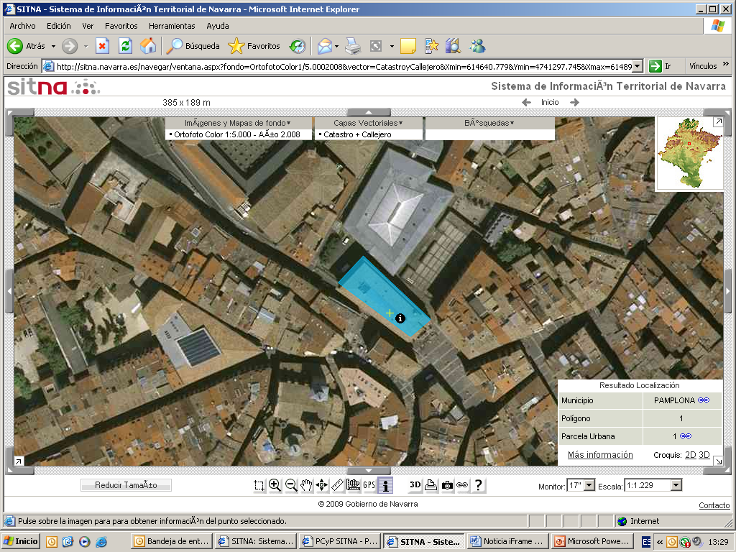
1
2

La segunda opción “HTML para insertar el mapa en su página WEB” proporciona el procedimiento para incrustar en cualquier página web un visualizador reducido del SITNA. Es una opción más técnica que ofrece el código HTML para implementar esa funcionalidad en los distintos casos anteriormente referidos: imagen visualizada, municipio o parcela catastral.

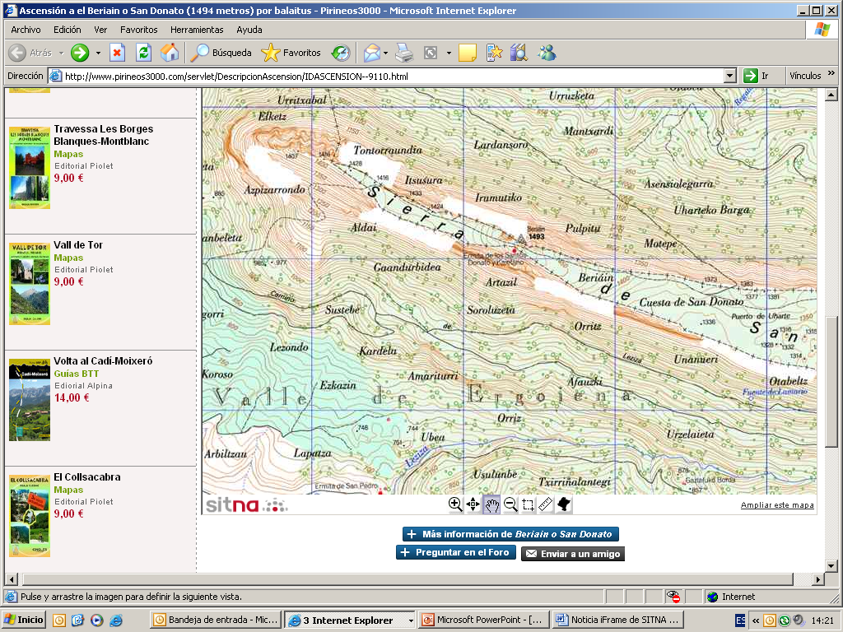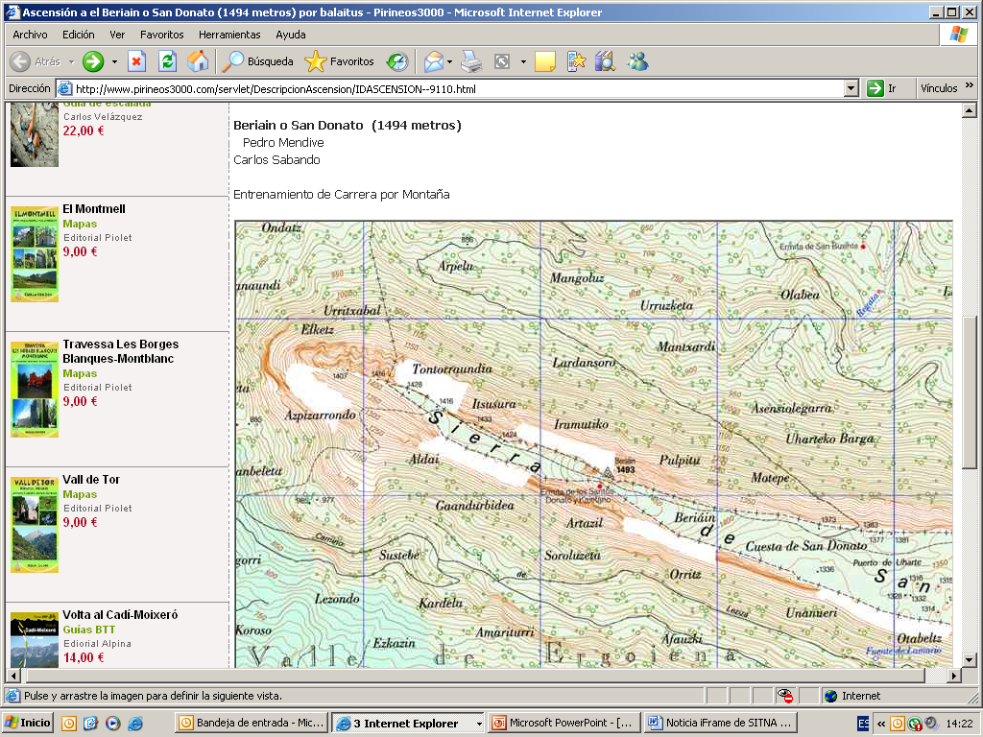
Captura de pantalla de www.pirineos3000.com

Esta prestación en su versión municipio puede resultar especialmente atractiva para los Ayuntamientos que podrán incorporar fácilmente en sus correspondientes Webs una visualización de su término municipal tal como aparece en el SITNA.
Adicionalmente, se ha desarrollado una nueva posibilidad de zoom mediante la rueda del ratón, disponible sea cual sea la herramienta de navegación seleccionada. Al ofrecer la disponibilidad permanente del zoom, la herramienta seleccionada por defecto pasa a ser la de arrastre (panning) en lugar de la de acercamiento (zoom-in) .

